BELCAMPO
Sterven zonder nageslacht is al een dubbel sterven, maar een wereld achterlaten waarin je taal wordt uitgeroeid is het bitterste van alles.
Het grote gebeuren

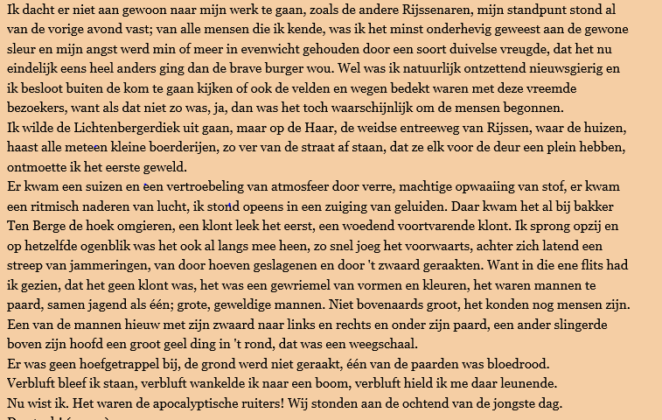…..
Bekentenis
…..
Ik moest met de trein naar Amsterdam. Juist op tijd kwam de zware metalen reeks voor het stationnetje van mijn geboorteplaats tot stilstand. Het stadje is zo klein, dat het geknars van de remmen door alle inwoners gehoord werd, ook door mijn vader en mijn moeder. Nou is onze jongen al dertig jaar, zouden ze denken en elkaar daarbij aanzien, en nog dobbert hij als een stuk wrakhout op de oceaan des levens. Mijn vader is dominee en houdt van degelijke beeldspraak. Ja ouders, dacht ik nog even, terwijl ik over het eerste spoor stapte, zeg het gerust, als een stuk rottend hout beschouwt gij uw zoon, maar blind zijt gij voor het wonderbaarlijke licht, dat van zo’n stuk rottend hout kan uitgaan.
Toen ik het portier geopend had, bleef ik verlamd staan.
Ik zat er al.
Ik was al ingestapt.
Daar in de hoek, in achteloze, enigszins bekommerde houding, zat ik.
Ik hoefde dus niet meer in te stappen, ik was mezelf dus al vooruitgelopen.
Langzaam sloot ik het portier weer en bleef aan het perron genageld; zag toe, dat de stationschef de plaatstok ophief.
Maar daar voelde ik in mijn hand het bruine kaartje.
Maar dan reisde ik zonder kaartje!
In een oogwenk was ik weer in de reeds voortkruipende trein en bevond me tegenover mezelf en alleen met mezelf. lk durfde geen woord te spreken, nauwelijks durfde ik mij op de bank neer te zetten, nooit had ik geweten, dat ik zulk benauwend gezelschap was. Ik keek mij aan en ik keek mij aan. Het kon niet anders. Hetzelfde trotse voorhoofd, waarvan de edele welving zich verliest in de schaduw van welig bruin haarloof; dezelfde klare en toch mild indringende ogen, die ik zo goed van de spiegel kende, de nemende mond mijner moeder, de echte ruikneus mijns vaders en daarbij mijn slanke en toch krachtige gestalte met de iets te grote handen. En daar ‑ dezelfde misvormde duim, die ik als jongen, onder de trein …
Het was niet om uit te houden. De noodrem! Wel twee dag­reizen leek hij me weg.
Zat er maar een monster of een pestlijder, zat er maar een wild beest, maar het was ikzelf die me daar aan zat te staren, ikzelf. En de trein reed rustig verder en er gebeurde niets. En ik haalde adem en ik was dus niet dood en ik was ook zichtbaar, want hij zag mij.
Er zijn ontroeringen, die uitbarsten en er zijn ontroeringen, die doodlopen; was het de uitbarsting of de begrafenis van mijn ontroering toen ik mijzelf het kaartje toereikte met de woorden: Herman, je kaartje. Ik weet het niet.
De aangesprokene haalde, precies op dezelfde wijze als ik het gedaan zou hebben, een kaartje te voorschijn en zei: Ik heb al een kaartje.
…..

